Liebe Taubenschlag – Leser,
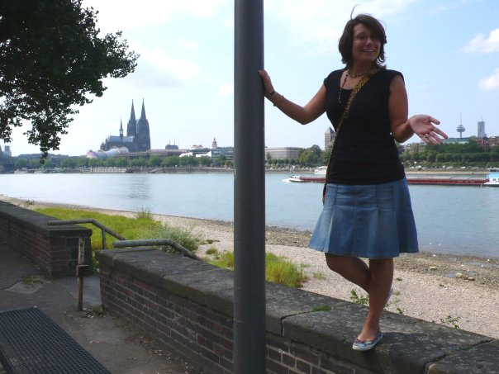
Ich bin Melanie Bartz und studiere in Köln den Förderschwerpunkt Hören und Kommunikation, jetzt im 7. Semester. Ich werde ab September als weltwärts-Freiwillige im Lake Victoria Disability Center in Musoma in Tansania arbeiten. Weltwärts (www.weltwärts.de), so heißt der entwicklungspolitische Freiwilligendienst des Bundesministeriums für Entwicklungszusammenarbeit (BMZ).
Was werde ich dort tun? Ich werde dabei helfen, die schulische Bildung der jungen Erwachsenen auf- bzw. auszubauen und mithilfe der örtlichen Gehörlosenlehrer (Tansanianische) Gebärdensprachkurse für die Familien und Freunde der gehörlosen Jugendlichen zu gestalten. Das ist besonders nötig, da die meisten Jugendlichen aus hörenden Familien kommen.
Gebärdensprache ist zudem noch keine voll anerkannte Sprache in Tansania. Mehr Infos gibt es auch unter: http://www.lakevictoriadisabilitycentre.org/index.html.
Die wertvolle Unterstützung, die ich vor Ort für 8 Monate leiste, ist dadurch möglich, dass ich am weltwärts – Freiwilligendienst des Bundesministeriums für wirtschaftliche Zusammenarbeit und Entwicklung teilnehmen kann. Vorbereitet und geschickt werde ich über die untergeordnete Organisation „Behinderung und Entwicklungszusammenarbeit e.V.“ aus Essen (http://www.bezev.de) . Da das BMZ nur 75% der Kosten für mich übernimmt, möchte ich einen Spenderkreis aufbauen. Über Personen und Organisationen, die meinen Freiwilligendienst in Musoma finanziell unterstützen möchten, freue ich mich sehr!

Hier die nötigen Daten für das weltwärts-Konto:
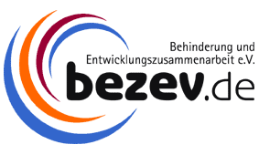
Behinderung und Entwicklungszusammenarbeit e.V.
Bank für Sozialwirtschaft
BLZ: 37020500
Kontonummer: 8040703
Stichwort: Spende
(Spendenquittungen gibt es auch auf Anfrage!)

Bei Interesse berichte ich Ihnen gerne ausführlicher von meiner Arbeit an
der Berufsschule für Gehörlose und Jugendliche mit Behinderung in Tansania: bartz.melanie@googlemail.com. Es wäre schön, wenn Sie mir eine kurze Nachricht zukommen lassen würden, wenn Sie spenden. So kann ich besser nachvollziehen, wie mein Spendenstand ist.

Vielen Dank für Ihr Interesse!

Melanie Bartz

